В Некрасовке построили канализационную насосную станцию
02.12.2015
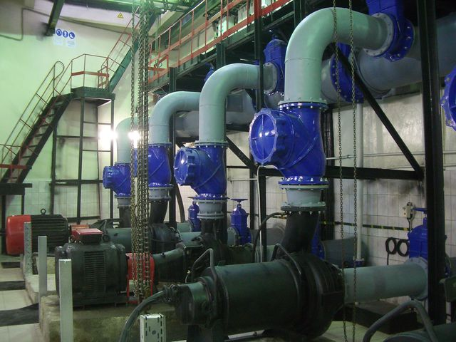
Данная станция будет перекачивать сточные воды с семи кварталов района на Люберецкие очистные сооружения.
«Департамент строительства Москвы завершил строительство канализационной насосной станции (КНС) №2 в районе Некрасовка Юго-Восточного округа столицы», - рассказали в пресс-службе департамента строительства Москвы.
Общая производительность насосной станции составляет свыше 20 тыс. куб. м в сутки. Она полностью готова к работе, включая обеспечение всеми мерами пожарной безопасности и возможность работы в автономном режиме в случае чрезвычайной ситуации.

Адрес страницы: http://kosino-uhtomski.mos.ru/presscenter/news/detail/2344342.html
Управа района Косино-Ухтомский города Москвы

